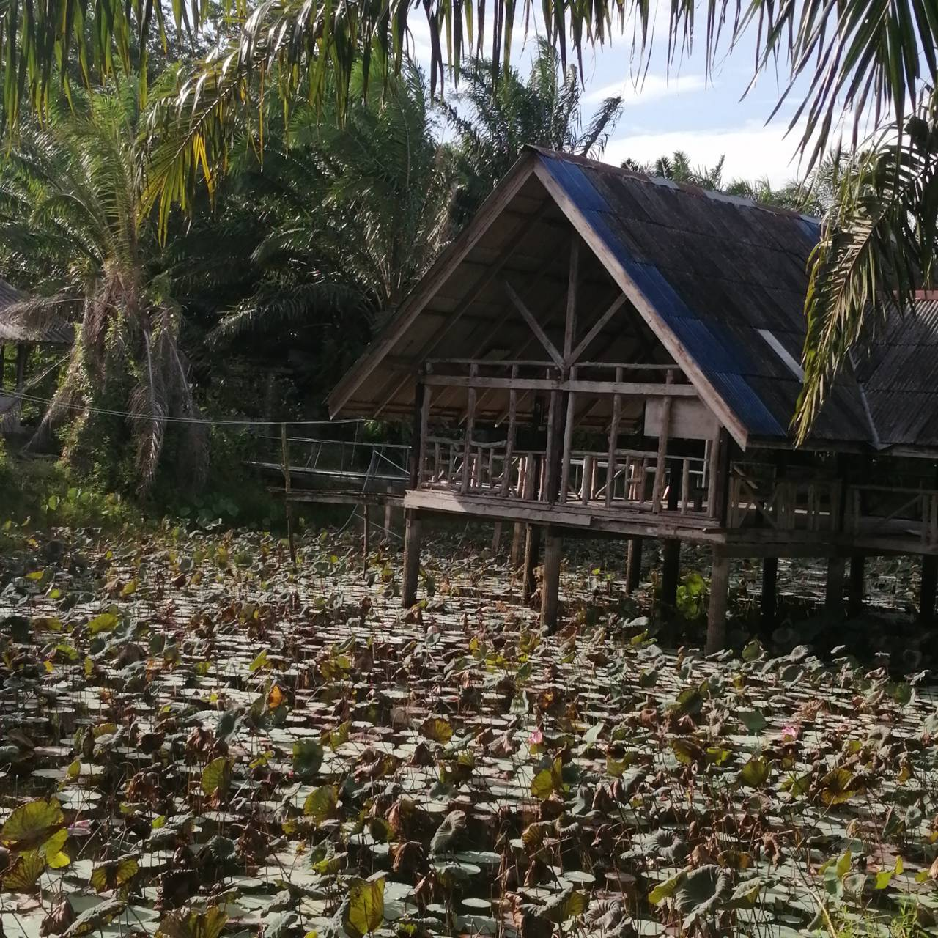
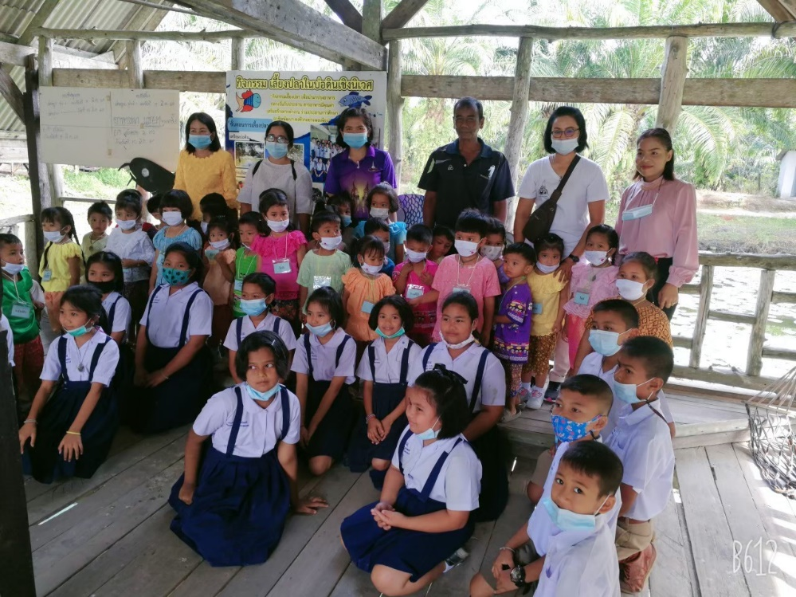
ภูมิปัญญาท้องถิ่นตำบลควนพัง
ด้านทรัพยากรธรรมชาติและสิ่งแวดล้อม
(การเลี้ยงปลานิลในกระชัง โรงเรียนวัดสุวรรณโฆษิต)

การเลี้ยงปลาแบบโปรไบโอติก เป็นการเลี้ยงปลานิล โดยใช้จุลินทรีย์ที่เป็นประโยชน์ต่อสัตว์น้ำ เพื่อไปช่วยย่อยสลายสารอินทรีย์ที่เป็นโทษต่อปลาให้ลดลง ช่วยควบคุมสภาพแวดล้อมของน้ำให้มีสภาพที่ดีอย่างสม่ำเสมอ จุลินทรีย์ยังช่วยให้เกิดความสมดุลของจุลินทรีย์ในทางเดินอาหารของปลา พูดให้เข้าใจง่าย ๆ ก็คือ จะเข้าไปช่วยเพิ่มจุลินทรีย์ดี ส่งผลให้ปลามีสุขภาพแข็งแรง เติบโตได้ดีและสามารถต้านทานเชื้อโรคได้ดี เมื่อปลามีสุขภาพดีก็ไม่จำเป็นต้องใช้ยารักษาโรค หรือสารเคมีใด ๆ เนื้อปลาที่ได้ก็จะมีคุณภาพดี ไม่มีสารตกค้าง หรือเชื้อปนเปื้อน ซึ่งจะส่งผลให้ไม่มีสารปนเปื้อนในแหล่งน้ำอีกด้วย

